Чем грозят «серые» зарплаты и почему нужно «выйти из тени»?

Проблема зарплат в «конверте» на сегодняшний день является для российской экономики одной из самых актуальных.



«Белая» зарплата - это оплата труда человека, официально работающего в организации. С нее уплачиваются все налоги и взносы во внебюджетные фонды - ПФР, ФСС и ФФОМС. Этот вид зарплаты является законным.

«Серая» зарплата - это оплата труда официально устроенного человека, которая частично (как правило, меньшая часть) проводится в документах и выдается по ведомости, а оставшаяся часть выдается в «конверте».

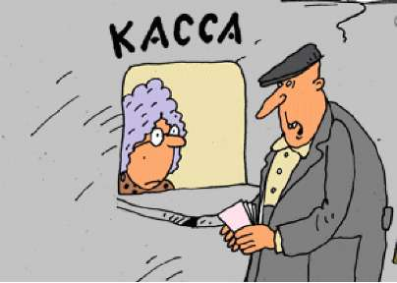

«Черная» зарплата - это заработок работника, который нигде не учитывается и не проводится в бухгалтерских документах. Работник, получающий «черную» зарплату не устроен официально, то есть работает без оформления соответствующих документов о трудоустройстве. У него отсутствуют перечисления в налоговую службу и внебюджетные фонды и не учитывается страховой стаж.

«Серые», «черные» зарплаты и зарплаты в «конверте» являются незаконными и фактически лишают человека будущей пенсии и социальной защищенности.

Чем рискует работодатель, когда соглашается на незаконную схему оплаты труда?

При выявлении недоплаты по страховым взносам на неуплаченные суммы начисляются пени, а также налагаются штрафные санкции. Кроме того, данный факт является серьезным нарушением трудового законодательства, что может грозить уголовным либо административным наказанием. Еще более тяжелые последствия влечет работа без оформления официальных трудовых отношений.

Чем рискует сотрудник, когда соглашается на незаконную схему оплаты труда?

1. невыплата отпускных и расчета при увольнении;
2. лишение таких социальных гарантий, как полная оплата больничных листов, выплата пособий, связанных с рождением и воспитанием детей;
3. отсутствие возможности получения займов или кредитов от кредитных организаций;
4. отсутствие права на пенсию или минимальный размер будущей пенсии. С 2015 года, одними из главных критериев размера будущей пенсии гражданина является страховой стаж и официальная заработная плата, с которой работодатель уплачивал страховые взносы на обязательное пенсионное страхование.
5. отсутствие права на получение налогового вычета на приобретение жилья или на лечение. Город не сможет, например, обустроить дорогу в вашем дворе, т.к. на это не это нет денег.